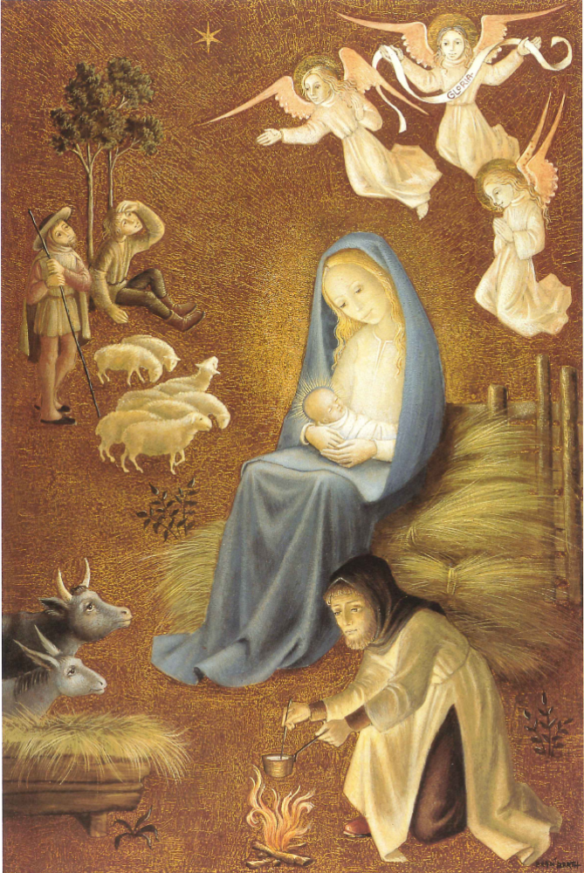Je te salue Marie, Mère de tous nos désirs d'être heureux.
Tu es la terre qui dit oui à la Vie, tu es l'humanité qui consent à Dieu.
Tu es la foi qui accueille l'imprévisible de Dieu et son Esprit créateur,
comme la fleur s'ouvre à la chaleur du soleil.
Je te salue Marie, Mère de toutes nos rencontres humaines,
où l'amour attentif se fait Visitation. Tu es l'aurore de la joie du salut qui met l'humanité en état d'action de grâce.
Je te salue Marie, Mère de toutes nos nativités.
Tu offres Jésus aux bergers et aux mages en quête de lumière.
Tu es la Mère de tous les hommes de bonne volonté dont la vie donne Dieu
aux pauvres et aux étrangers de la terre.
Je te salue Marie, Mère de nos labeurs et de nos amours vécus au quotidien. A Nazareth, tu apprends les gestes et les besoins de l'homme à un Dieu qui s'incarne et qui vient pour nous révéler ce qu'Il est et qui nous sommes.
Je te salue Marie, Mère de toutes nos recherches de ce Dieu imprévu.
Depuis le Temple où tu le perds jusqu'au Calvaire où il est perdu,
sa route te semble folle.
Tu es chacun de nous qui cherche Jésus, sans bien comprendre sa vie et ses paroles. Tu es la mère des obscurités de la foi qui conserve tous les événements dans son cœur, creuse et médite tous nos " pourquoi ? "
et qui fait confiance en l'avenir de Dieu, son Seigneur.
Je te salue Marie, Mère de toutes nos souffrances.
Tu es la femme debout au pied de l'homme crucifié, Tu es la Mère de tous ceux qui pleurent l'innocence massacrée et le prisonnier torturé.
Tu es notre maternelle espérance qui enveloppe nos cris et nos douleurs.
Je te salue Marie, Mère de Jésus et du disciple qui a cru.
Tu es la Mère des hommes et de l'Église. Tu es au carrefour de l'histoire du salut que Dieu invente depuis Abraham et Moïse.
Je te salue Marie, Mère de toutes nos pentecôtes.
Tu es, avec les apôtres, l'Église qui prie et accueille les dons du Saint-Esprit.
Je te salue Marie, Mère de toutes nos espérances.
Tu es l'étoile radieuse d'un peuple en marche vers Dieu.
Tu es l'annonce de l'humanité transfigurée, tu es la réussite de la création
que Dieu a faite pour son éternité.
Michel HUBAUT
Je te salue Marie, Mère de tous nos désirs d'être heureux.
Tu es la terre qui dit oui à la Vie, tu es l'humanité qui consent à Dieu.
Tu es la foi qui accueille l'imprévisible de Dieu et son Esprit créateur,
comme la fleur s'ouvre à la chaleur du soleil.
Je te salue Marie, Mère de toutes nos rencontres humaines,
où l'amour attentif se fait Visitation.
Tu es l'aurore de la joie du salut qui met l'humanité en état d'action de grâce.
Je te salue Marie, Mère de toutes nos nativités.
Tu offres Jésus aux bergers et aux mages en quête de lumière.
Tu es la Mère de tous les hommes de bonne volonté dont la vie donne Dieu
aux pauvres et aux étrangers de la terre.
Je te salue Marie, Mère de nos labeurs et de nos amours vécus au quotidien. A Nazareth, tu apprends les gestes et les besoins de l'homme à un Dieu qui s'incarne et qui vient pour nous révéler ce qu'Il est et qui nous sommes.
Je te salue Marie, Mère de toutes nos recherches de ce Dieu imprévu.
Depuis le Temple où tu le perds jusqu'au Calvaire où il est perdu,
sa route te semble folle.
Tu es chacun de nous qui cherche Jésus, sans bien comprendre sa vie et ses paroles. Tu es la mère des obscurités de la foi qui conserve tous les événements dans son cœur, creuse et médite tous nos " pourquoi ? "
et qui fait confiance en l'avenir de Dieu, son Seigneur.
Je te salue Marie, Mère de toutes nos souffrances.
Tu es la femme debout au pied de l'homme crucifié, Tu es la Mère de tous ceux qui pleurent l'innocence massacrée et le prisonnier torturé.
Tu es notre maternelle espérance qui enveloppe nos cris et nos douleurs.
Je te salue Marie, Mère de Jésus et du disciple qui a cru.
Tu es la Mère des hommes et de l'Église. Tu es au carrefour de l'histoire du salut que Dieu invente depuis Abraham et Moïse.
Je te salue Marie, Mère de toutes nos pentecôtes.
Tu es, avec les apôtres, l'Église qui prie et accueille les dons du Saint-Esprit.
Je te salue Marie, Mère de toutes nos espérances.
Tu es l'étoile radieuse d'un peuple en marche vers Dieu.
Tu es l'annonce de l'humanité transfigurée, tu es la réussite de la création
que Dieu a faite pour son éternité.
Michel HUBAUT

